高校研究生院管理信息系统软件

操

作

手

册

南京南软科技有限公司
2016年05月

1登录

用户登录
操作说明：在如上图页面中输入用户名与密码，点击“登录”，进入后台管理系统；
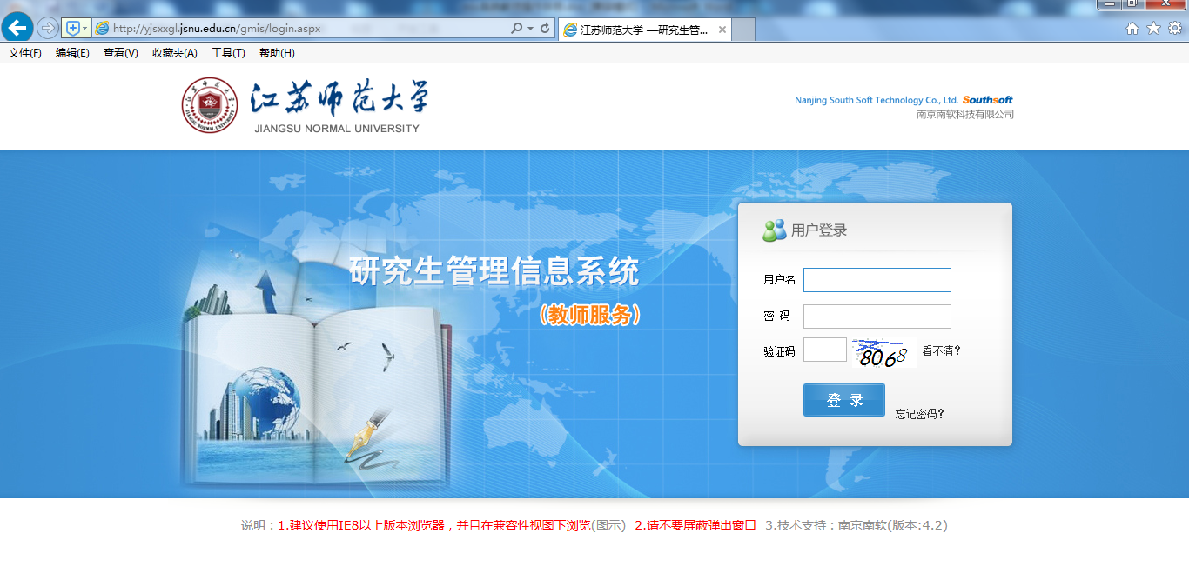
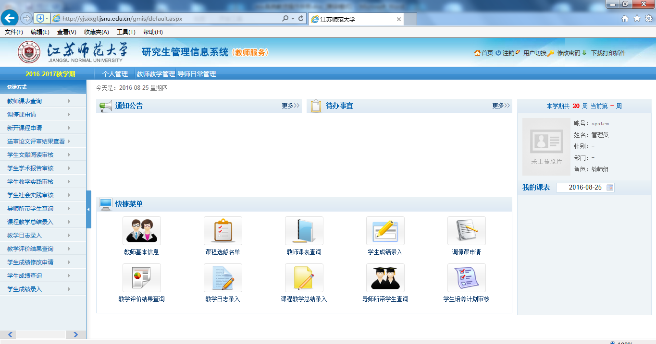

1个人管理

个人管理

教师基本信息
功能：维护教师的基本信息
操作：根据个人实际情况录入个人的基本信息,录入完毕点击保存即可。
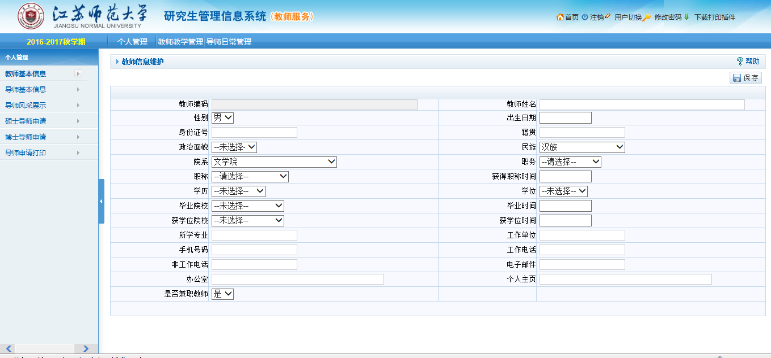

导师基本信息
功能：维护导师的基本信息，如招生专业等
操作：同教师基本信息维护

导师风采展示
功能：主要是维护自己的科研信息
操作：选择要录入的栏目 录入相对应的内容 保存即可
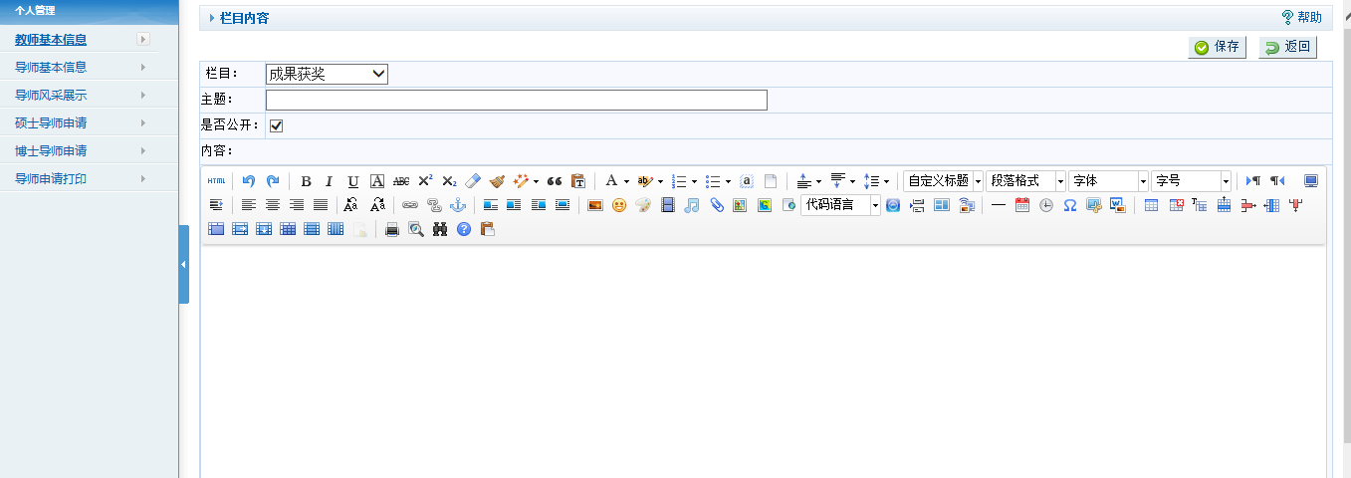

2教师教学管理

教师教学管理

课程选修名单
功能说明：查看教师个人上课班级的学生名单
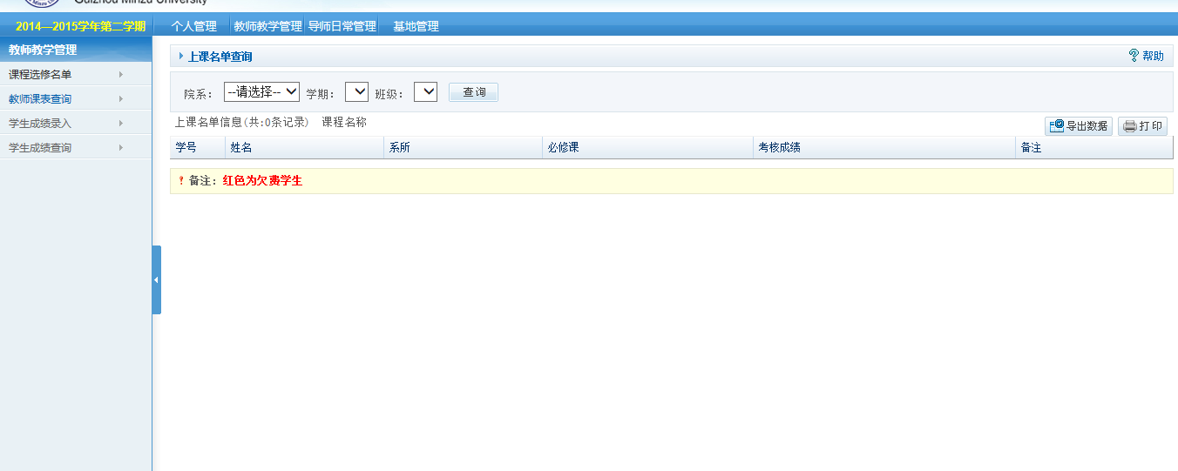
操作说明：选择对应的院系，学期和上班班级 点击查询即可

教师课表查询
功能说明：根据学期上课班级查询教师个人的课表。

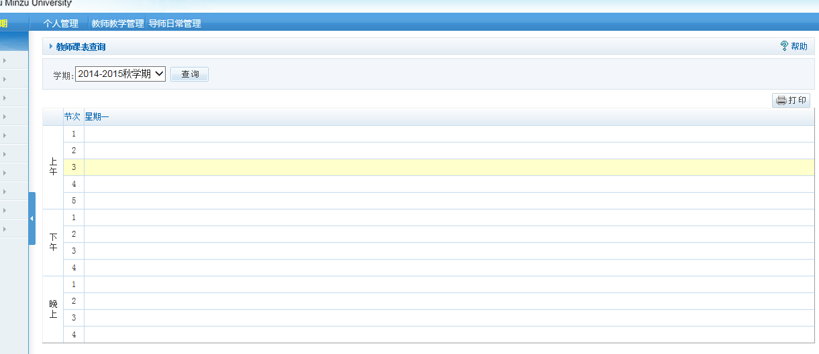
操作说明：选择对应的学期，点击查询即可

学生成绩录入
功能说明：根据上课班级录入班级学生成绩

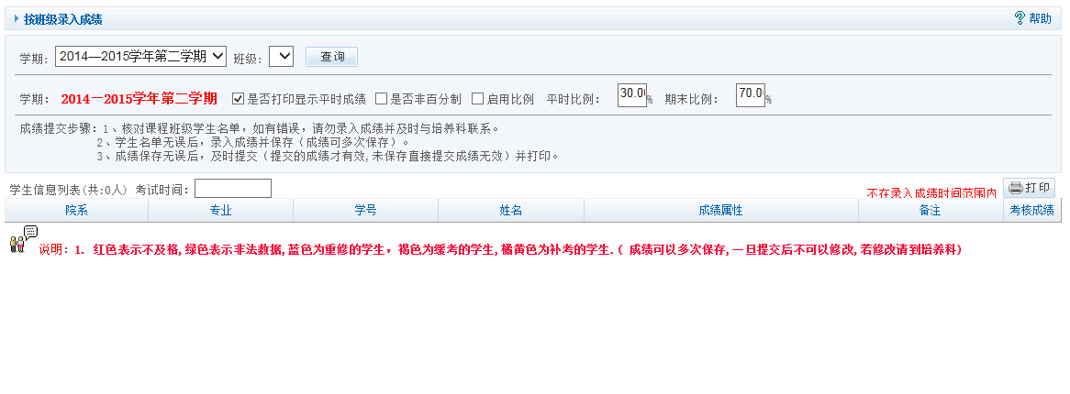
操作说明： 选择录入成绩的班级，选择班级算分方式，录入完整后点击保存，确认成绩无误点击提交，提交后成绩讲无法修改

学生成绩查询
功能说明：查询上课班级录入的成绩

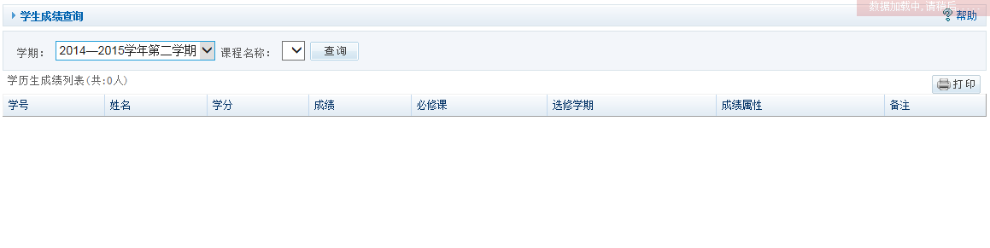

3导师日常管理

导师日常管理

导师所答学生查询
功能说明：查询自己所指导研究生信息
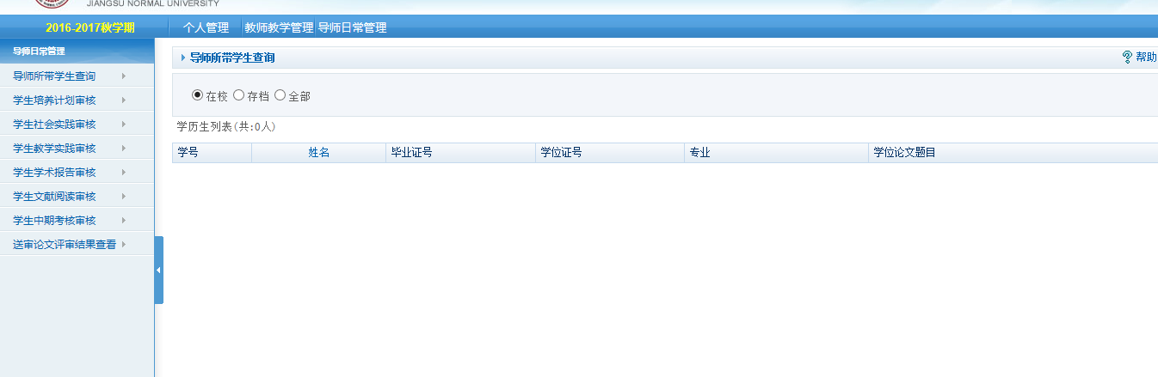

学生培养计划审核
功能说明：审核指导学生提交的培养计划
操作说明：选中学生，点击审核通过即可


